
2022年 6月24日
株式会社ホビージャパン
雑誌
月刊ホビージャパン 2022年8月号
2022年6月24日(金)発売
株式会社ホビージャパン（本社：東京都渋谷区、代表取締役社長：松下大介）は、模型雑誌『月刊ホビージャパン 2022年8月号』を2022年6月24日(金)より全国書店にて発売いたします。

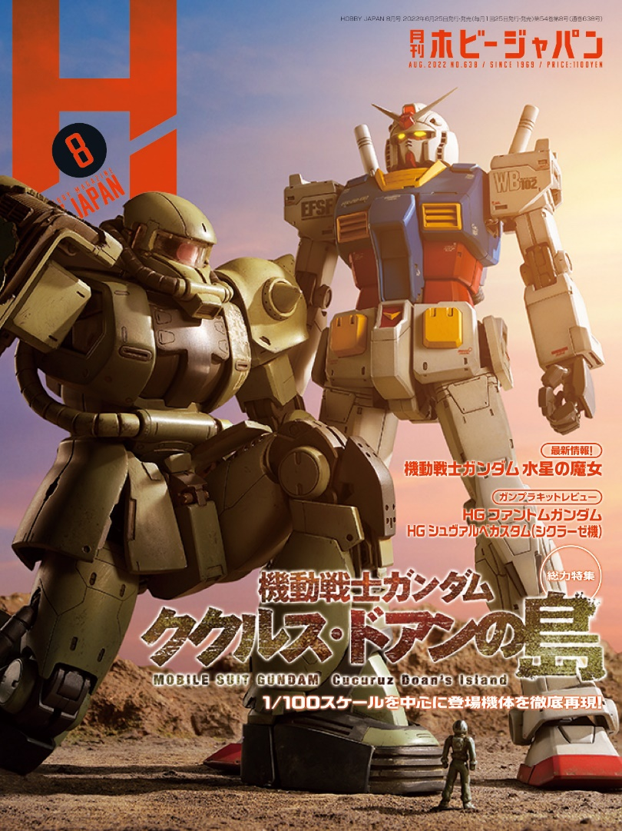
8月号は「機動戦士ガンダム ククルス・ドアンの島」のガンプラ作例を大特集！
6月24日(金)発売「月刊ホビージャパン 2022年8月号」の巻頭特集は映画『機動戦士ガンダム ククルス・ドアンの島』！映画に登場したMSの数々を、本誌モデラー陣の作例を交えてご紹介いたします。
また、最新ガンプラ「HG 1/144 ファントムガンダム」のレビュー作例や、『境界戦機』の最新情報もご紹介いたします！

【注目連載】
・サンライズ・メカニック列伝
・境界戦機 フロストフラワー
・週末でつくるガンプラ凄技テクニック その他多数

【巻頭特集】「機動戦士ガンダム ククルス・ドアンの島」
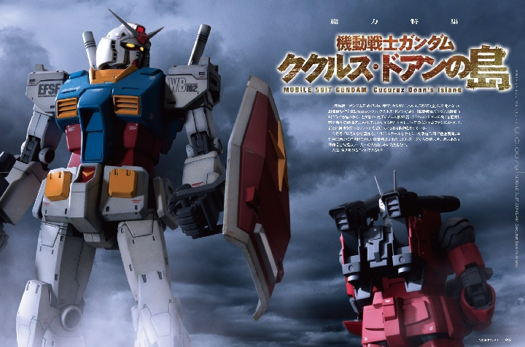
総力特集「機動戦士ガンダム ククルス・ドアンの島」！
月刊ホビージャパン8月号の巻頭特集は映画『機動戦士ガンダム ククルス・ドアンの島』！
最新キット「HG 1/144 ドアン専用ザク」のレビューに加え、マスターグレードを改造して映画登場機体を1/100スケールでも立体化しました！新規作例はもちろん、ディオラマ作品も掲載しております。
作品解説やインタビューも交え、『機動戦士ガンダム ククルス・ドアンの島』の魅力をたっぷりお届けします！

【掲載作例】

RX-78-02 ガンダム 製作／まつおーじ（firstAge）
MS-06F ドアン専用ザク 製作／只野☆慶
MS-06GD 高機動型ザク（地上用）エグバ機 製作／おれんぢえびす
RX-77-02 ガンキャノン（カイ搭乗機） 製作／JUNⅢ
MS-06R-1A シャア専用高機動型ザクⅡ 製作／nishi
MS-06F ドアン専用ザク 製作／GAA（firstAge）
ドアン専用ザクVSガンダム！（ディオラマ） 製作／角田勝成
Fight for The kids（ディオラマ） 製作／コジマ大隊長

【ガンプラ】1/100 RX-78-02 ガンダム
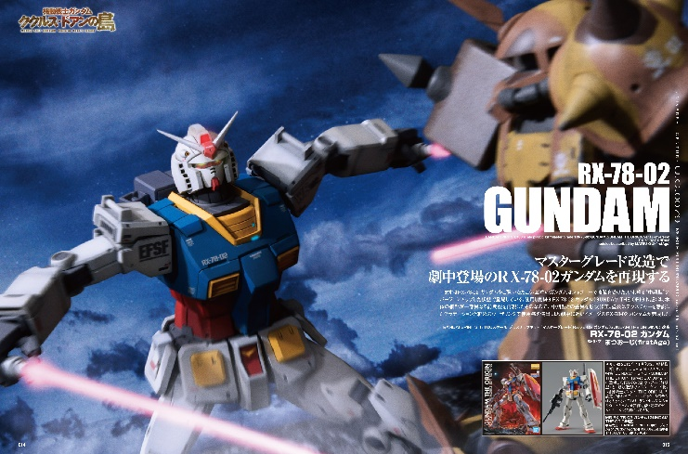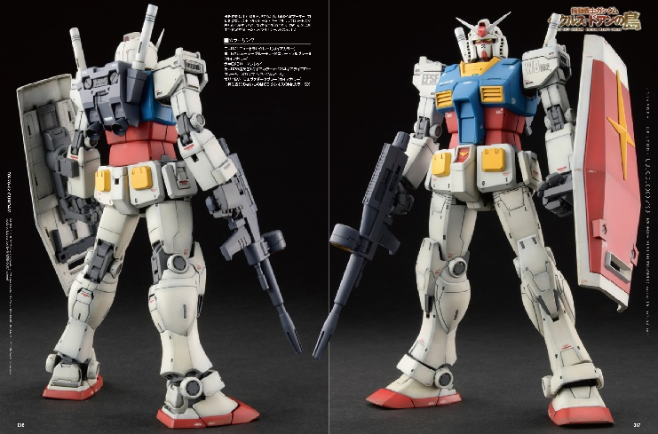
マスターグレード改造で劇中の”ガンダム”を再現！
映画『機動戦士ガンダム ククルス・ドアンの島』に登場した「RX-78-02 ガンダム」をマスターグレードで掲載！
作例に使用した「MG RX-78-02 ガンダム（GUNDAM THE ORIGIN版）」は、本体の細部が一部異なる前期型を再現したものなので、中期型との差異を形状修正。塗装はテクスチャーを意識したグラデーションと軽めのウェザリングで使用感を演出。より劇中に近いイメージの「RX-78-02 ガンダム」が完成しました。

「1/100 RX-78-02 ガンダム」
製作／まつおーじ（firstAge）
【ガンプラ】HG 1/144 ファントムガンダム
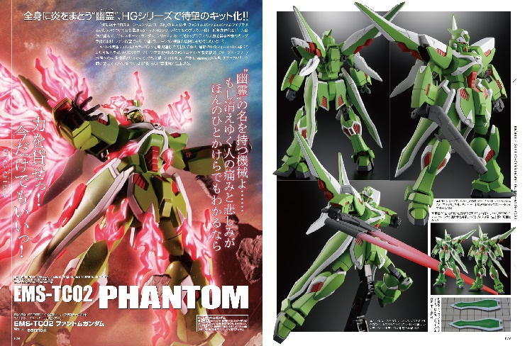
全身に炎をまとう“幽霊”が待望のキット化！！
プレミアムバンダイより発売された「HG ファントムガンダム」のキットレビュー＆作例をご紹介！
今回のキットレビューはsannojiが担当。エフェクトパーツ類に塗装でメリハリをつけ、より“炎”らしい雰囲気に仕上げています。

「HG 1/144 ファントムガンダム」
製作／sannoji

【境界戦機】最新情報＆作例を掲載！
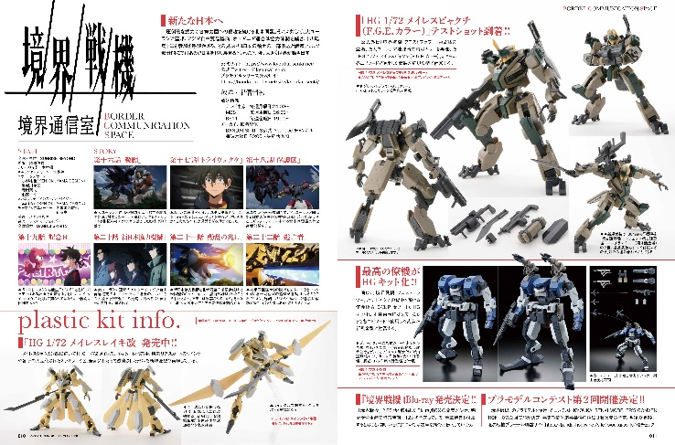

「月刊ホビージャパン 8月号」では、絶賛放送中のTVアニメ『境界戦機』第二部の最新情報をお届けいたします。
また本誌では、公式外伝『境界戦機 フロストフラワー』や、「HG ジョウガン改」「HG ブレイディフォックス」の作例も掲載いたします！

【商品情報】
月刊ホビージャパン 2022年8月号
●発売日：2022年6月24日(金)発売
●定価：1,100円（本体1,000円＋税10％）
●雑誌コード: 08127-08
●JANコード：4910081270826
●判型：A4変型
●発売元：ホビージャパン

【権利表記】
©創通・サンライズ
©2021 SUNRISE BEYOND INC.

【プレスリリースに関するお問い合わせは下記まで】
株式会社ホビージャパン 広報宣伝課 並木・有賀・岡本
〒151-0053 東京都渋谷区代々木 2-15-8 E-mail：pr@hobbyjapan.co.jp
TEL：03-5304-9115 URL：http://hobbyjapan.co.jp/

